**Veterinair Centrum Zuid-Holland B.V.**

**Dierenkliniek Wateringen**

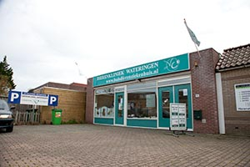

**Dierenkliniek Wateringen**

Naam: Naomi Elenbaas  
Bedrijfsleider: Ester Groenenwegen   
Schoolbegeleider: Mr. Vet  
Stage periode: in de week van 5 t/m 9 november 2018